การส่งเสริมองค์สุขภาวะ
องค์การบริหารส่วนตำบลโคกปี่ฆ้อง อำเภอเมืองสระแก้ว จังหวัดสระแก้ว

องค์กรแห่งความสุข (Happy Workplace) คือ การะบวนการพัฒนาคนในองค์กรอย่างมีเป้าหมายให้สอดคล้องกับวิสัยทัศน์และภารกิจขององค์กร เพื่อให้องค์กรมีความพร้อมต่อการเปลี่ยนแปลง นำพาองค์กรไปสู่การเติบโตอย่างยั่งยืน ซึ่งเป็นการจัดการองค์กรโดยเน้นการจัดการ “คน” เป็นหลัก ใช้ความสุขแปดประการ (แนว Happy 8) เป็นแนวทางในการบริหารจัดการชีวิตให้มีความสุขอย่างยั่งยืน สร้างทัศนคติบวกต่อมุมมองในการดำเนินชีวิต การอยู่ร่วมกับผู้อื่น การรับผิดชอบต่อสังคม เป็นสมาชิกที่ดีต่อครอบครัว องค์กร และสังคม โดยมีความสุขที่แท้จริงบนพื้นฐานความสุขแปดประการที่สมดุลกับชีวิต
ความสุขแปดประการที่สมดุลกับชีวิตภายในองค์กร ประกอบด้วย
1.Happy Body (สุขภาพ) ส่งเสริมสุขภาพที่แข็งแรงทั้งกายและใจ ซึ่งมาจากการที่รู้จักใช้ชีวิต รู้จักกิน รู้จักนอน รู้จักออกกำลังกาย งดเหล้าบุหรี่และอบายมุขทั้งปวง ชีวิตมีความสุขพร้อมที่จะรับมือกับปัญหาที่จะเข้ามาได้เป็นอย่างดี โดยองค์การบริหารส่วนตำบลโคกปี่ฆ้องได้จัดกิจกรรมตรวจสุขภาพประจำปี และเล่นกีฬาออกกำลังกายให้กับบุคลากรในองค์กร
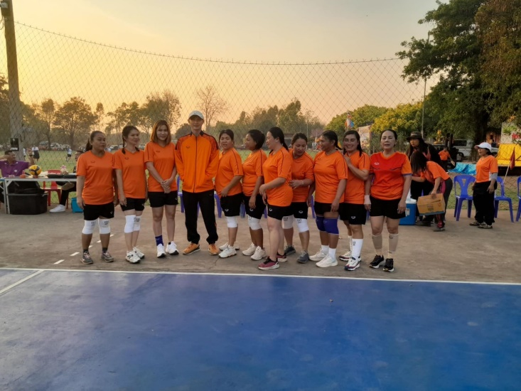
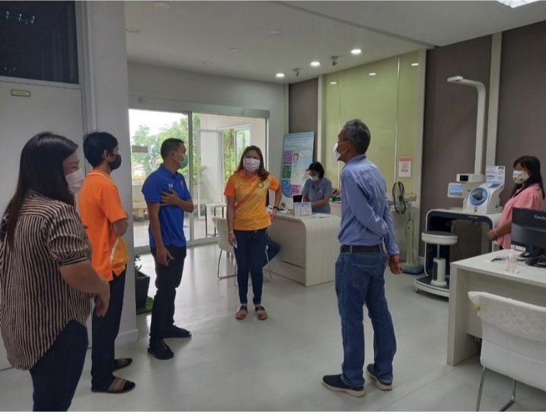
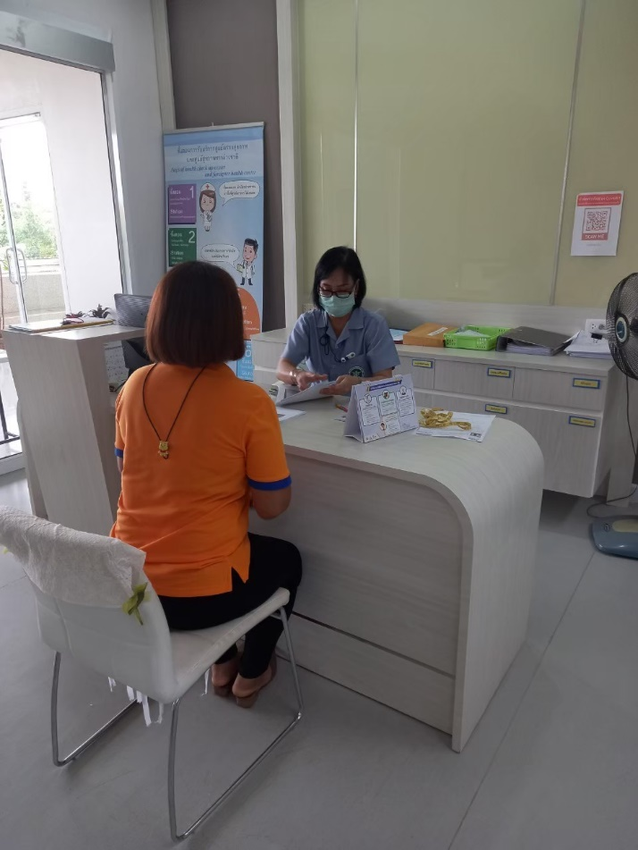

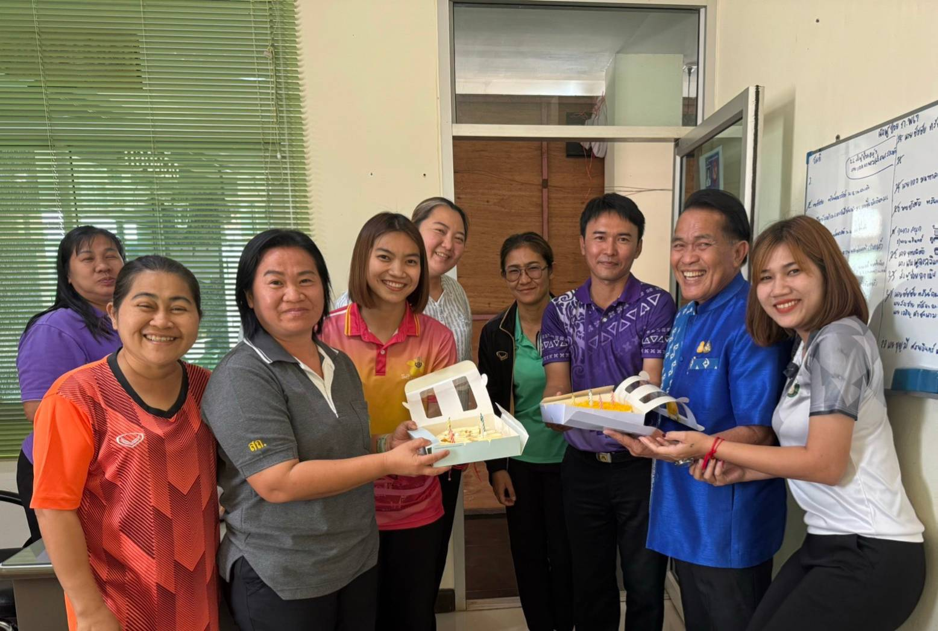
2.Happy Heart (น้ำใจงาม) ส่งเสริมให้เกิดความเกื้อกูลกันในองค์กร มีน้ำใจเอื้ออาทรต่อกัน องค์การบริหารส่วนตำบลโคกปี่ฆ้อง ได้มีการรับประทานอาหารร่วมกัน และร่วมอวยพรวันเกิด

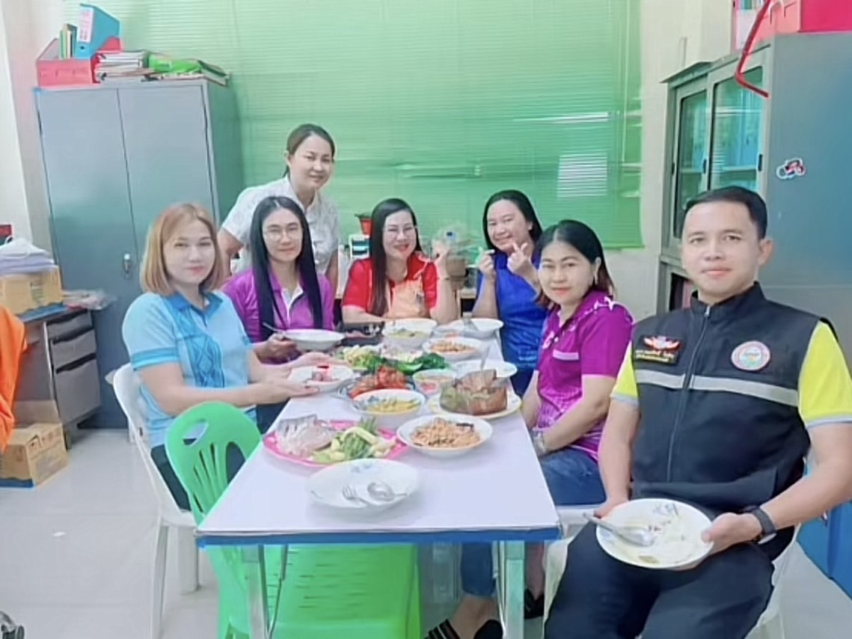

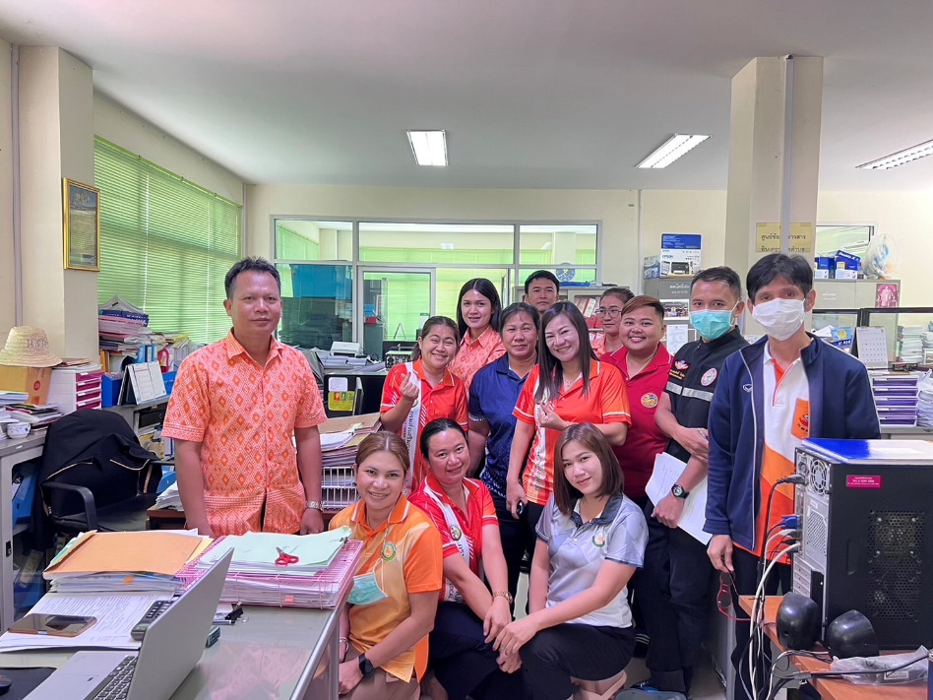

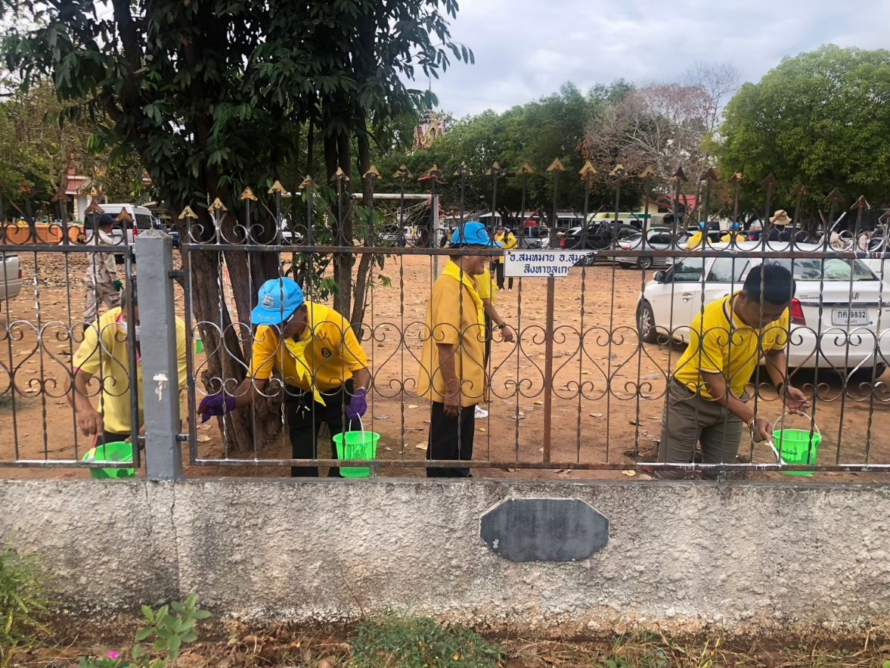
3. Happy Society (สังคมดี) ส่งเสริมให้เกิดความสามัคคีในองค์กร องค์การบริหารส่วนตำบลโคกปี่ฆ้อง ได้จัดกิจกรรมจิตอาสามประชาชนและบุคลากรในองค์กร

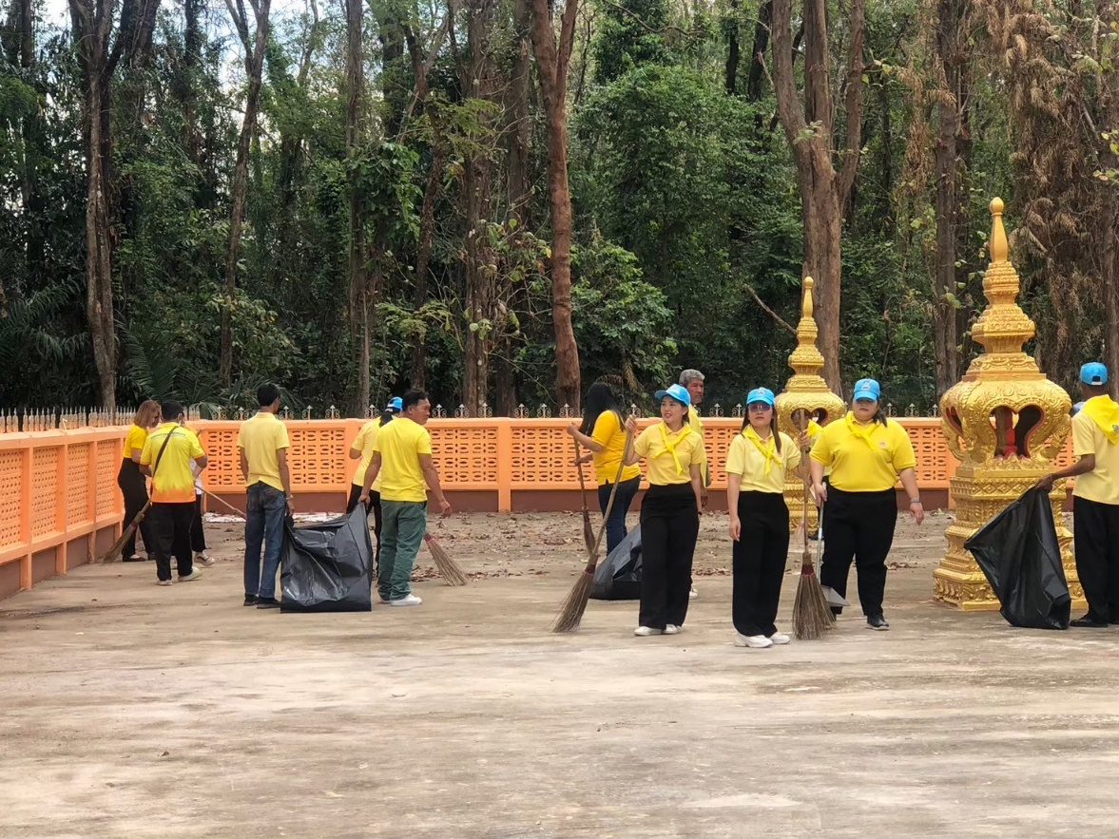

4. Happy Relax (ผ่อนคลาย) ส่งเสริมให้รู้จักผ่อนคลายและปล่อยวางต่อสิ่งต่างๆ เพื่อลดความกดดัน หากทำงานเครียดก็ต้องมีวิธีผ่อนคลายในการทำงาน เช่น การลาพักผ่อน การลุกจากโต๊ะทำงานเพื่อพักสมอง
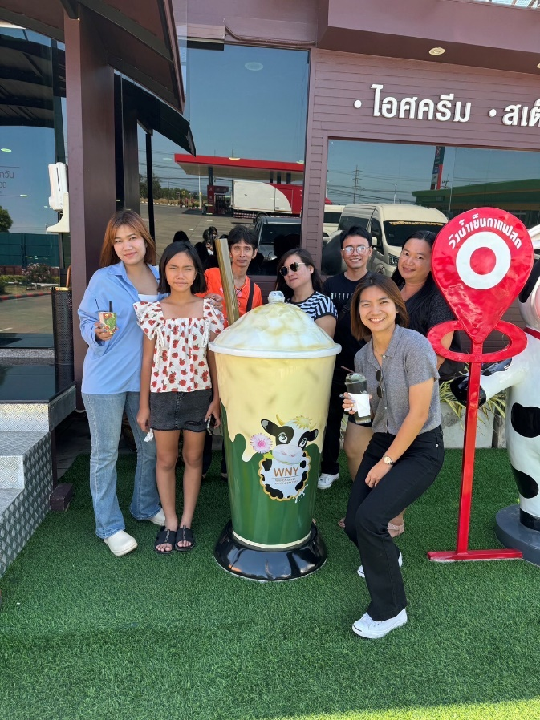

การออกกำลังกาย
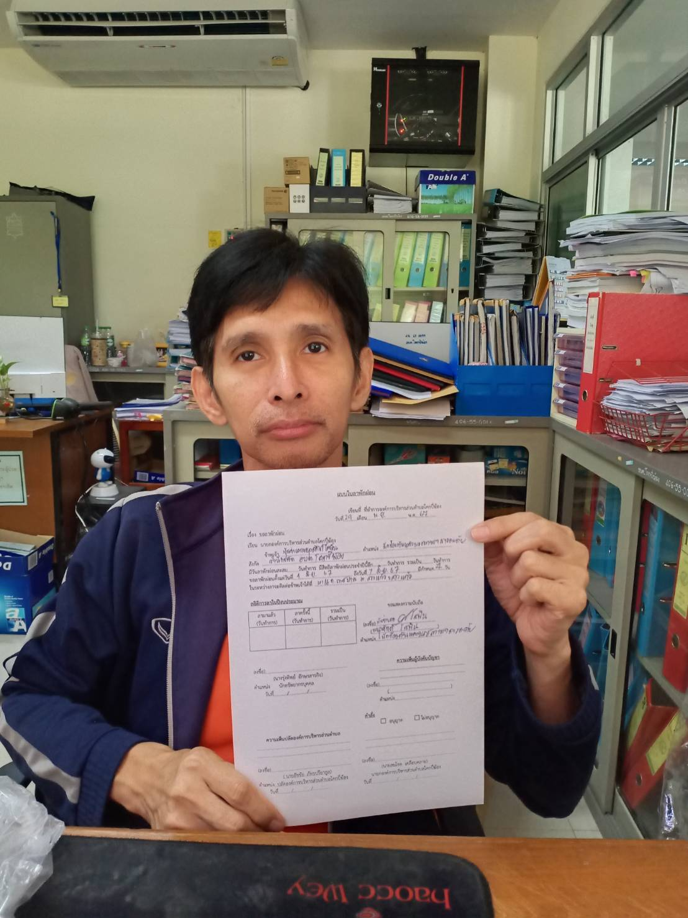
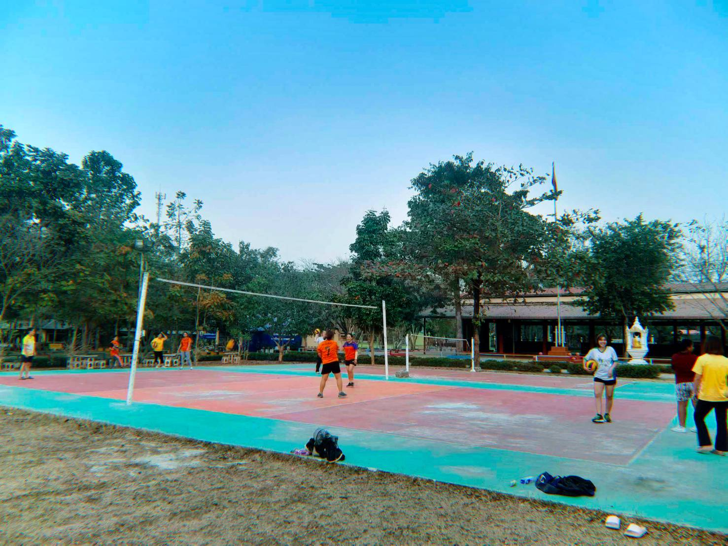

5. Happy Brain (หาความรู้) ส่งเสริมให้เกิดการพัฒนาเพิ่มพูนความรู้ ความสามารถ ไม่ว่าจะเป็นการอบรมหลักสูตรต่างๆ การพัฒนาด้วยตนเอง หรือการถ่ายทอดความรู้กันภายในองค์กร โดยการพัฒนาตนเองอย่างสม่ำเสมอเป็นอีกหนึ่งแรงผลักดันที่ให้องค์กรพัฒนาขึ้น
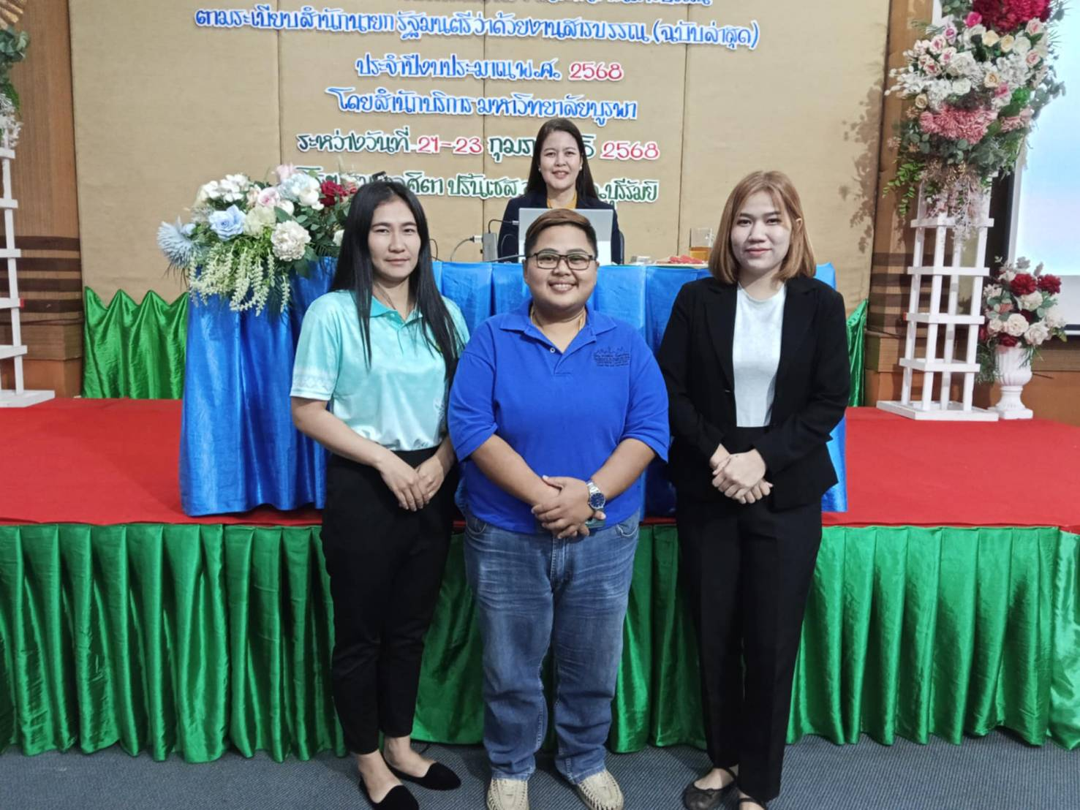
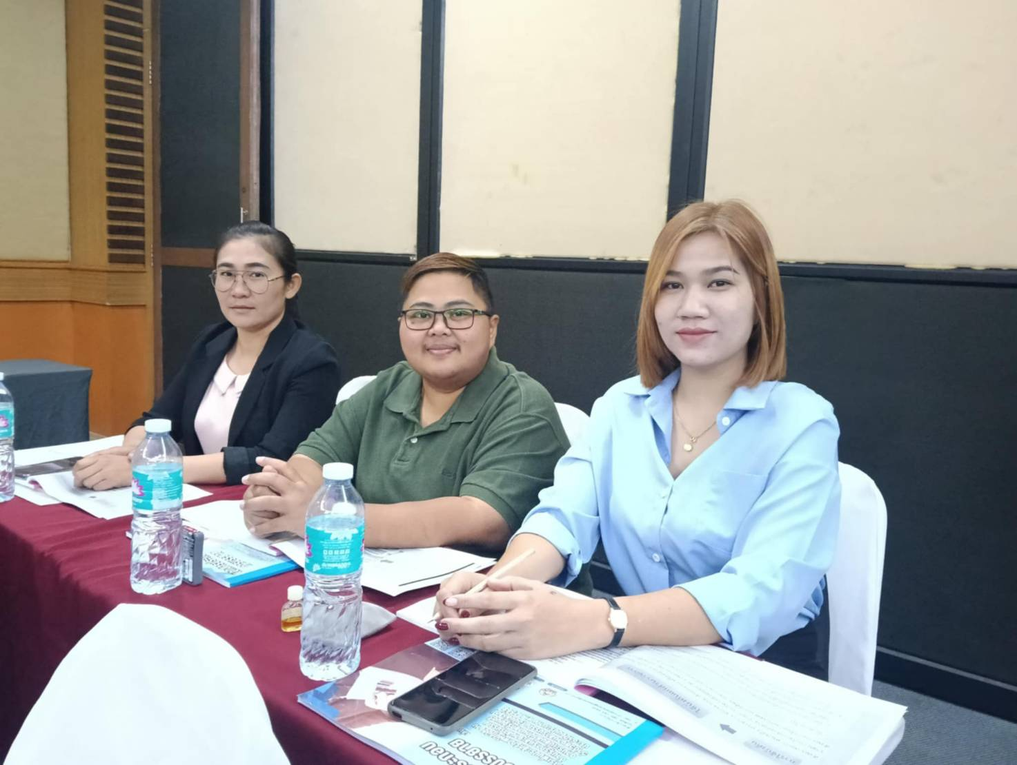

6. Happy Soul (ทางสงบ) ส่งเสริมทางด้านคุณธรรมจริยธรรม ความซื่อสัตย์ มีความศรัทธาในศาสนาและมีศีลธรรมในการดำเนินชีวิต ทำให้ทุกคนมีสติ มีสมาธิในการทำงาน ยึดหลัก คิดดี ทำดี
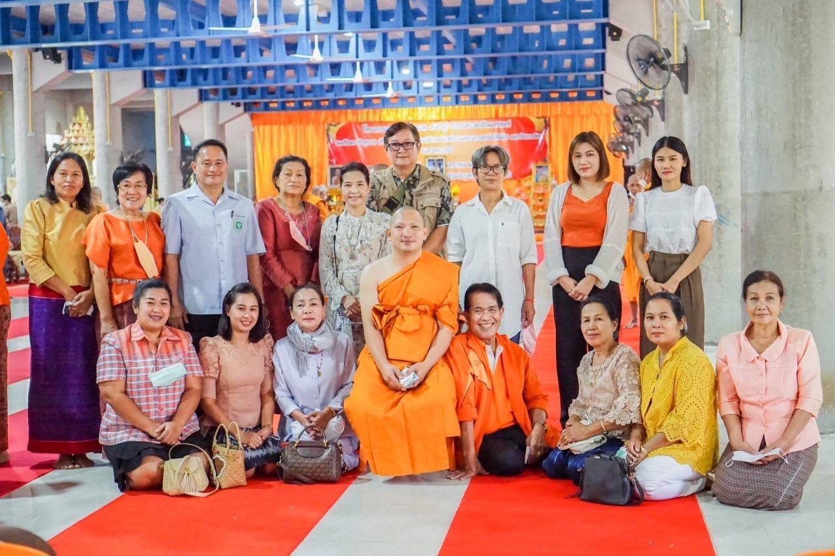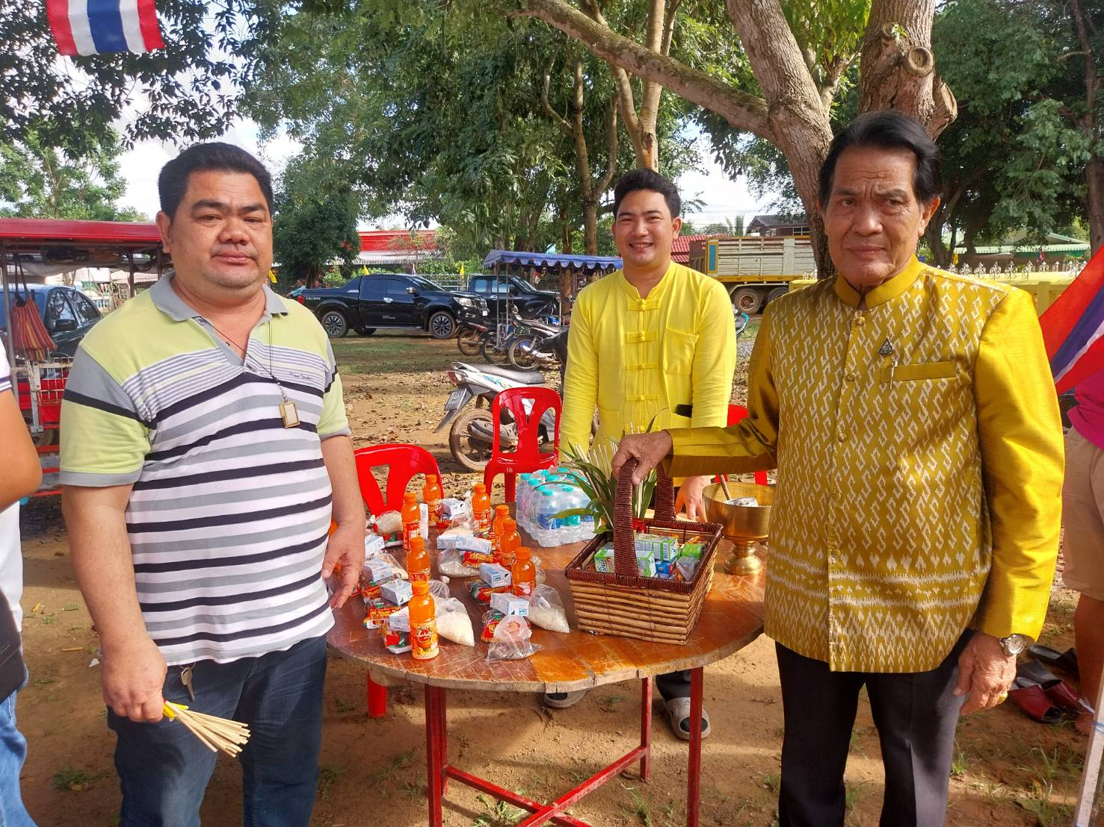
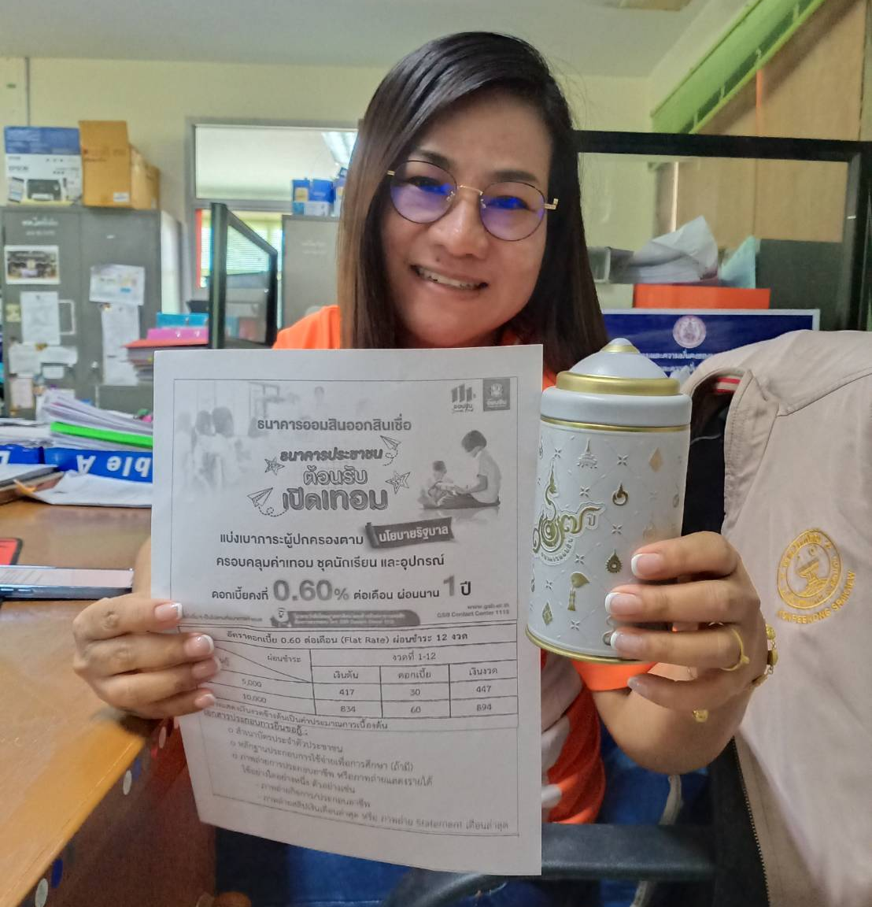
7. Happy Money (ปลอดหนี้) ส่งเสริมด้านการออมและวางแผนการใช้จ่าย มีเงินรู้จักเก็บ รู้จักใช้ ปลูกฝังนิสัยอดออม ยึดหลักคำสอนการดำเนินชีวิจแบบเศรษฐกิจพอเพียง

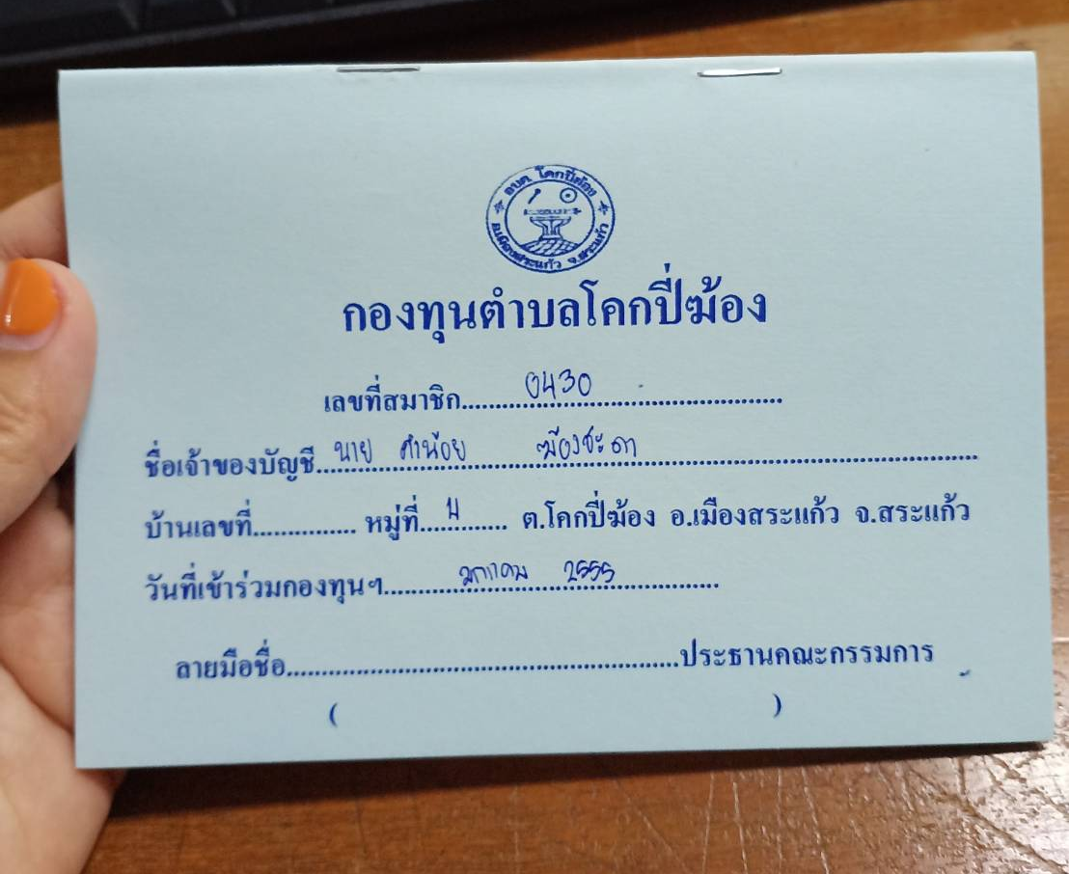

8.Happy Family (ครอบครัวดี) ส่งเสริมสถาบันครอบครัวที่อบอุ่นและมั่นคง ปลูกฝังนิสัยรักครอบครัว ครอบครัวดีเป็นพื้นฐานของชีวิตดี เกิดกำลังใจที่ดีในการทำงาน
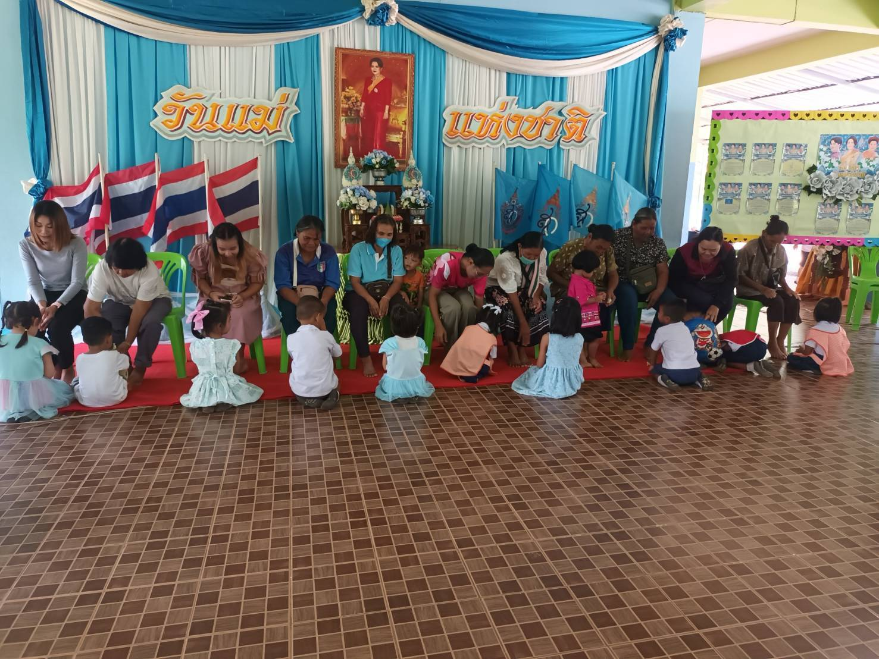
กิจกรรมวันแม่แห่งชาติ เสริมสร้างความรักความห่วงใยระหว่างแม่กับลูก

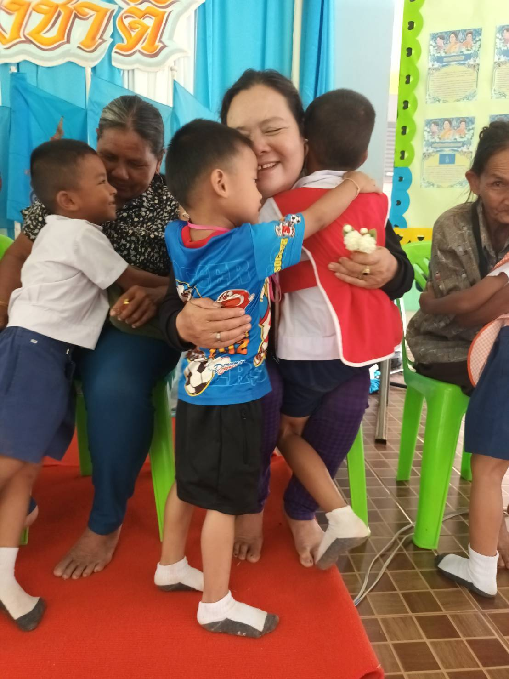
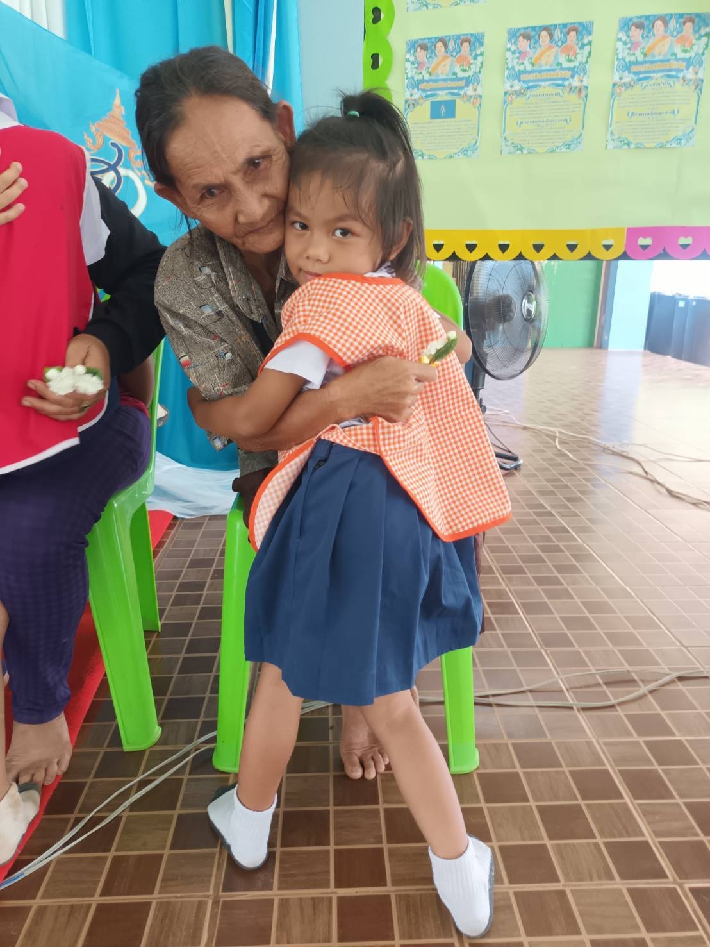

กิจกรรมวันสงกรานต์ เสริมสร้างความรักในครอบครัว
